# Acceso al sistema

Para acceder al sistema, ingrese la siguiente URL a su navegador web

Se aparecerá la siguiente pantalla, desde la cual deberá ingresar sus datos de usuario y resolver una captcha para poder iniciar sesión.



Ilustración 1Inicio de sesión

# Estructura del sistema

A continuación se lista la estructura general del sistema.

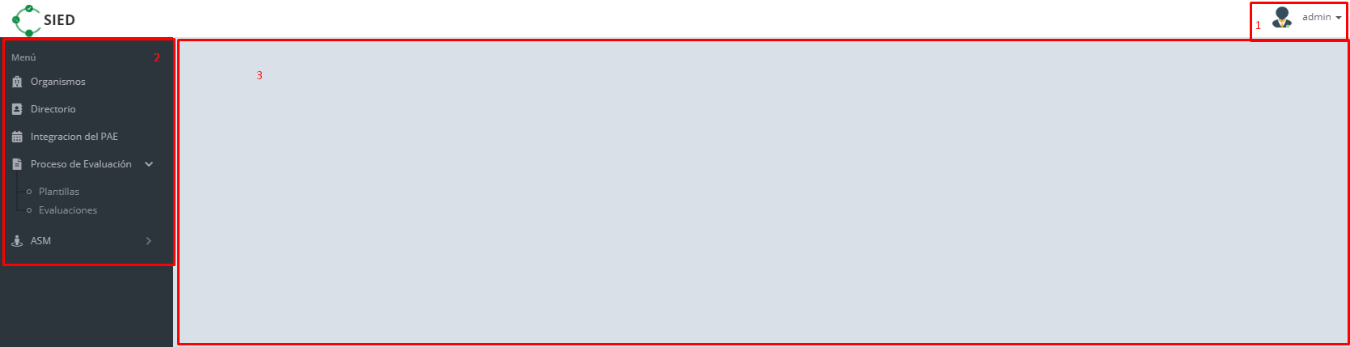

1. Datos del usuario. Aquí se muestra los datos del usuario logueado y la opción cerrar sesión.
2. Menú. De acuerdo a los permisos asignados, muestra los acceso a los módulos del sistema.
3. Área de contenido. En esta zona de visualizarán las pantalla de los distintos módulos.

# Cerrar sesión

Para cerrar la sesión activa (salir del sistema), desde la pantalla principal haga clic en el nombre de usuario y luego clic en la opción “Cerrar sesión”.

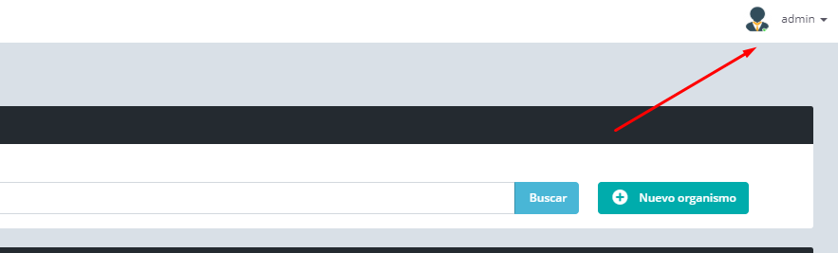

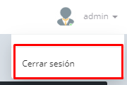

Se le pedirá confirma esta acción, haga clic en el botón “Confirmar”.

# Organismos

Desde este módulo usted puede administrar el catálogo de organismos (dependencias e instituciones publicas y/o privadas) del sistema. Para ello desde el menú haga clic an la opción “Organismos” para acceder a la pantalla principal del módulo.

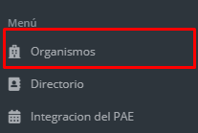

## Pantalla principal

Esta pantalla se compone de dos apartados, los “Filtros de búsqueda” y “Resultados de la búsqueda”. El primero permite realizar un búsqueda aplicando uno o varios criterios, los registros que coincidan con los criterios establecidos son mostrados en el apartado correspondiente.

## Buscar

Para realizar un búsqueda, desde el apartado “Filtros de búsqueda” indique los criterios que crea convenientes y posteriormente haga clic en el botón “Buscar”. Si no se establece ningún criterio por defecto se mostrarán todos lo resgistros.

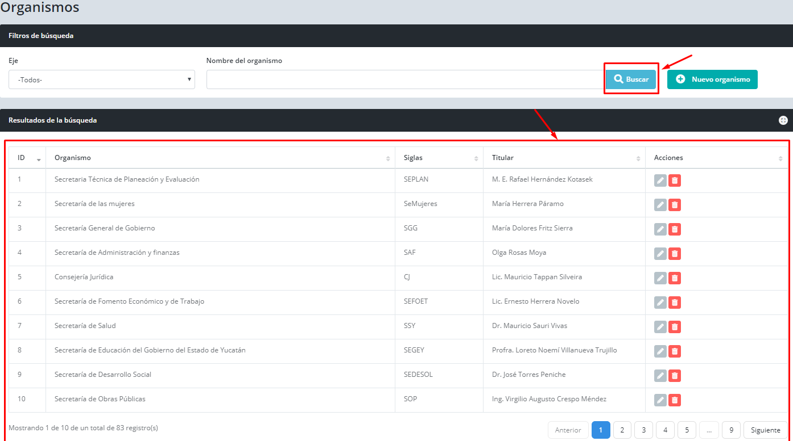

Los registros son mostrados en un listado paginado, para cambiar de página haga clic en el número de página deseado. Del lado derecho de cada elemento aparecen los botónes de acción, los cuales permiten realizar una función específica.

## Agregar

Para agregar un nuevo organismo, desde la pantalla principal, haga clic en el botón “Nuevo registro” del apartado “Filtros de búsqueda”.



El sistema mostrará la pantalla de “Captura de datos”. Capture la información requerida y posteriormente haga clic en el botón “Guardar”. Sólo los campos con **\*** son obligatorios.

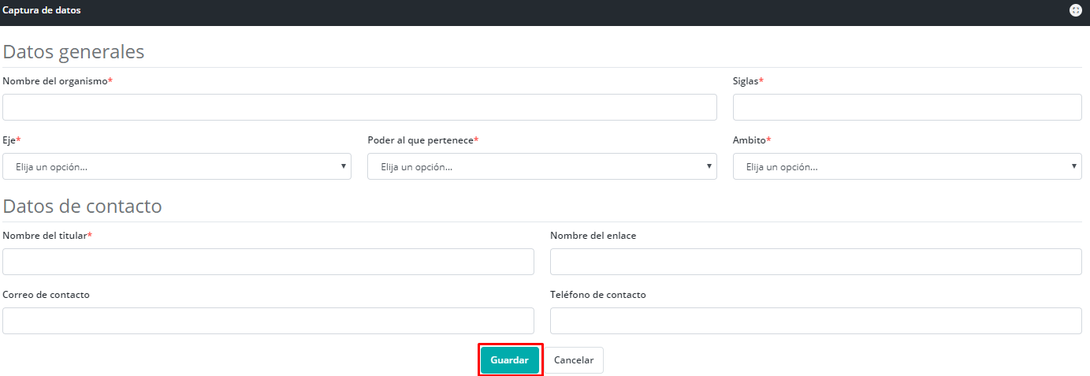

## Editar

Para editar un registro previamente capturado, luego de realizar la búsqueda del mismo. Haga clic en el botón de acción . El sistema le mostrá la pantalla de captura de datos, donde podrá modificar la información que requiera

## Eliminar